ALSH  LES PIERROTS | Lundi 1 | Mardi 2 | Mercredi 3 | Jeudi 4 | Vendredi 5
Animateur :  Céline, Clément  Thème :  LA PLAGE   | On fait connaissance  La balle nommée  La valise a prénom  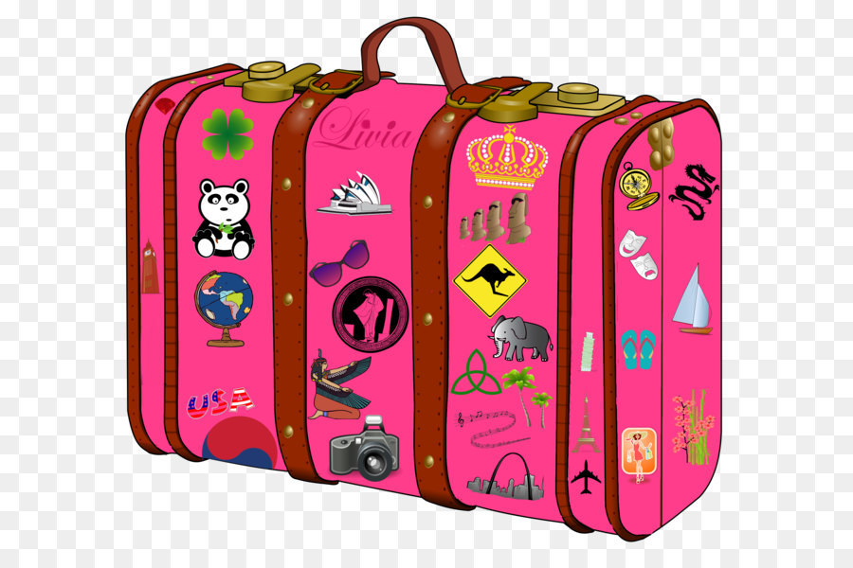  Dessine ma tête | Les jeux d’eau  Le garçon de café  Lancé de « bombes à eau   Activité manuelle  Figure libre  (Découpage  Collage) | Activité manuelle  Réalisation d’une étoile de mer en pate fimo  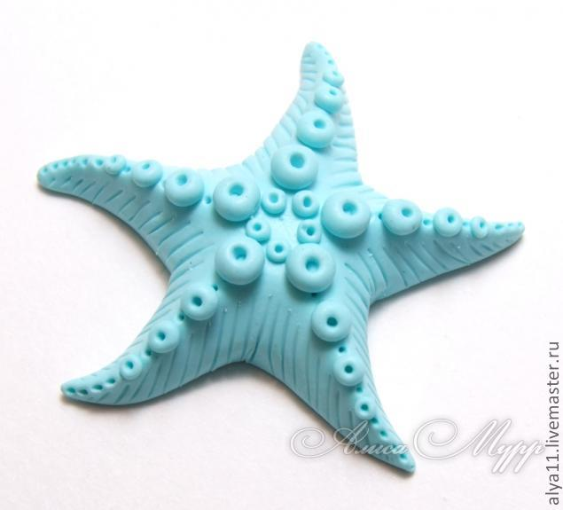  Activité sportive  Le chat glacé, perché | Journée festive  La grande boum de l’été    Maquillage  Déguisement  Jeux   | Activité manuelle  Cerf-volant  (Peinture empreinte des mains)  La pêche aux canards  (Adresse)  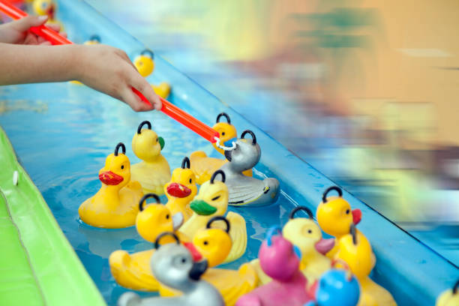
Contacts direction  LE FOLL Michèle  SEKLANE Leila  01-39-14-28-28  clsh.pierrots@carrieres-sur-seine.fr  Pensez à  La gourde  Le chapeau  La crème solaire | Sieste où temps calme  La plage    Pataugeoire  Jeux  Puzzle  relais | Sieste où temps calme  La plage  Pataugeoire    Modelage  Etoile de mer | Sieste où temps calme  La plage    Activité manuelle  Création d’un collier coquillage |  | Sieste où temps calme  La plage  Pataugeoire  

ALSH  LES PIERROTS | Lundi 1 | Mardi 2 | Mercredi 3 | Jeudi 4 | Vendredi 5
Animateurs :  Tarik, Fatiha, Lucie, Valentin  Thème :  La plage | Activité manuelle  Etoile de mer en pate fimo  Activité sportive  Bombe a eau  La grenobloise  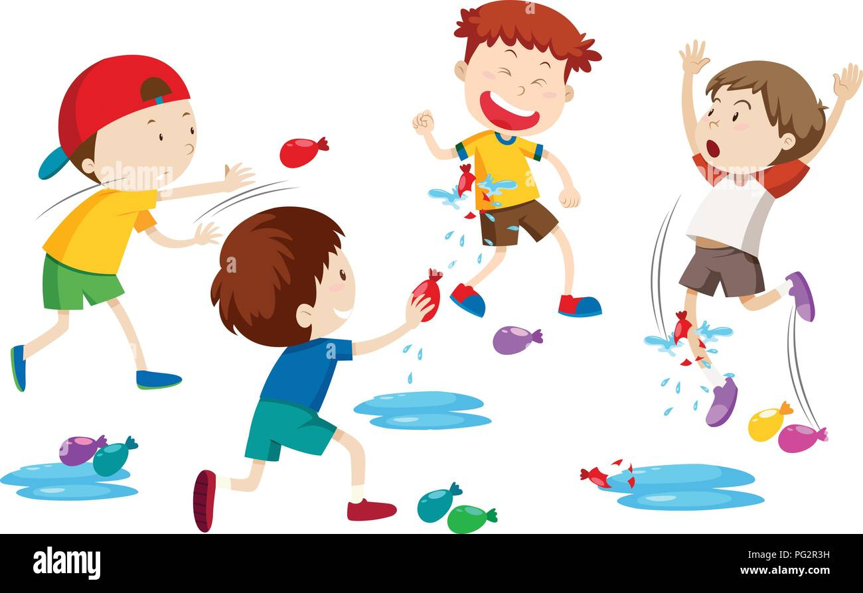 | Activité manuelle  Confection d’un collier en coquillage  Activité sportive  Multi chat,  Beret  Bateau l’ile   | Activité manuelle  Création d’un poisson en pate a sel  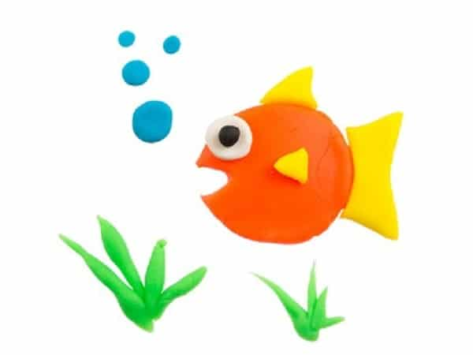  Activité sportive  Initiation « Badminton » | Journée festive  La grande boom de l’été  Maquillage  Déguisement  Jeux  Danses  Africaine  moderne | La journée est à nous    Attaque de la forteresse  Karaoké, danse  Plastique fou  
Contacts direction  LE FOLL Michèle  SEKLANE Leila  01-39-14-28-28  clsh.pierrots@carrieres-sur-seine.fr  Pensez à  La gourde  Le chapeau  La crème solaire | La plage  Activité manuelle  Fabrication d’un palmier en carton  Activité sportive  Initiation tennis, volley ball | La plage    Activité sportive  Activité manuelle | La plage  Pataugeoire  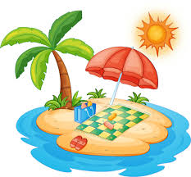  Activité sportive  Activité manuelle

ALSH  LES PIERROTS | Lundi 8 | Mardi 9 | Mercredi 10 | Jeudi 11 | Vendredi 12
Animateurs :  Céline, Clément  Thème :  Western  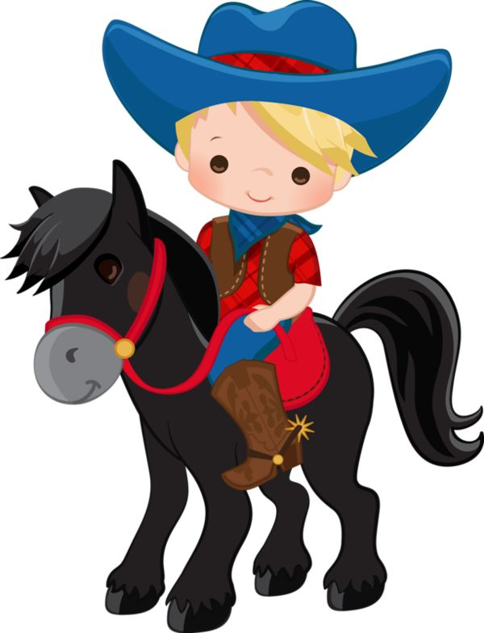 | Activité sportive  Parcours jeux d’eau  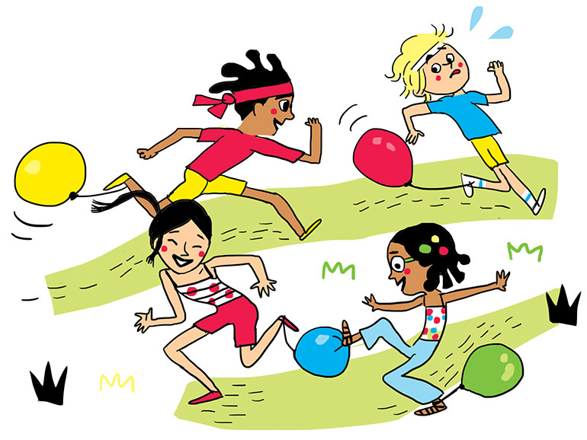  Activité manuelle  Réalisation d’un tipi   | Activité sportive  Jeux de ronde  Le facteur, le voleur de pomme    Activité manuelle  Réalisation d’une étoile de shérif en pate a sel | Sortie parc de la mairie  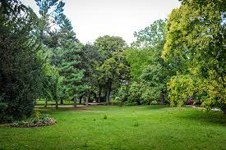  Jeux  Pique-nique | Activité sportive  Lucky Luke  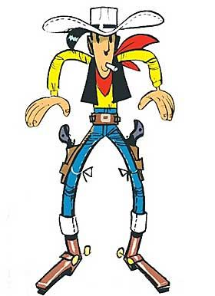  Activité manuelle  Réalisation d’un indien  (Peinture empreinte des mains) | La journée est à nous  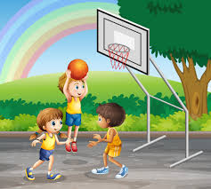  La plage  Pataugeoire
Contacts direction  LE FOLL Michèle  SEKLANE Leila  01-39-14-28-28  clsh.pierrots@carrieres-sur-seine.fr  Pensez à  La gourde  Le chapeau  La crème solaire | Sieste où temps calme  La plage  Activité manuelle  Fabrication d’un totem | Sieste où temps calme  La plage  Activité manuelle  Réalisation d’une botte de cow-boy   | Sieste où temps calme  La plage  Pataugeoire | Sieste où temps calme  La plage  Activité manuelle  Confection d’une coiffe d’indienne

ALSH  LES PIERROTS | Lundi 8 | Mardi 9 | Mercredi 10 | jeudi 11 | Vendredi 12
Animateurs :  Yanis, Tarik, Emeric  Thème :  Western | Activité manuelle  Dessine un personnage de l’ouest  Activité sportive  Zboing turner  (jeu sportif)  Concours de tir  (cible)   | Activité manuelle  Réalisation d’un fer à cheval    Jeux collectifs  Lucky Luke  Le cheval dans l’écurie  Activité d’expression  Le Blind test | Sortie parc de la mairie  Jeux  Pique-nique | Activité manuelle  La coiffe indienne  (Peinture+ collage)  Activité sportive  La chasse aux indiens    La course de l’œuf | Activité manuelle  Tableau cow-boy contre indiens  Activité sportive  La ruée vers l’or  (Parcours sportif)  
Contacts direction  LE FOLL Michèle  SEKLANE Leila  01-39-14-28-28  clsh.pierrots@carrieres-sur-seine.fr  Pensez à  La gourde  Le chapeau  La crème solaire | La plage  Dessin magique  Modelage en pate fimo  (Chapeaux) | La plage  Volley baudruche  Bandanas   | La plage  Pataugeoire | La plage  Visage cow-boy  (à la manière de Picasso)  Concours de lasso | L’après-midi est à nous

ALSH  LES PIERROTS | Lundi 15 | Mardi 16 | Mercredi 17 | Jeudi 18 | Vendredi 19
Animateurs :  Thème :  Au temps du jurassique | FERIE  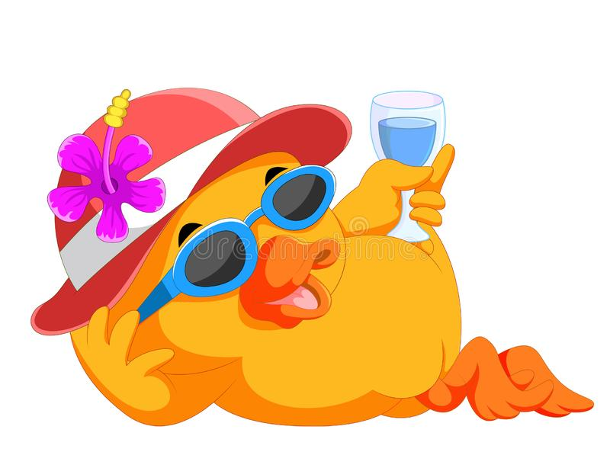 | Activité manuelle  Réalisation d’un masque dinosaure    Dino en pate fimo  Activité sportive  Dragon stale  La course au dino | Sortie  À la mer de  Sable    Départ 9h30  Retour 17h30  Attractions  Spectacles   | Activité manuelle  Modelage  (Pate a sel)  La coiffe du dinosaure  Activité sportive  Course d’obstacle  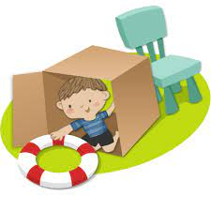  A la recherche du dinosaure  (observation) | Activité manuelle  Dinosaure en crépon  (Collage)  Concours de coloriage  La griffe du raptor    Activité sportive
Contacts direction  LE FOLL Michèle  SEKLANE Leila  01-39-14-28-28  clsh.pierrots@carrieres-sur-seine.fr  Pensez à  La gourde  Le chapeau  La crème solaire |  | Sieste ou temps calme  Activité manuelle  Réalisation d’un dinosaure  (Papier couleur, carton)   |  | Sieste ou temps calme  Activité manuelle  Magnet en forme de dinosaure  (Plastique fou)  Activité sportive  Rencontre avec les élémentaires la gamelle  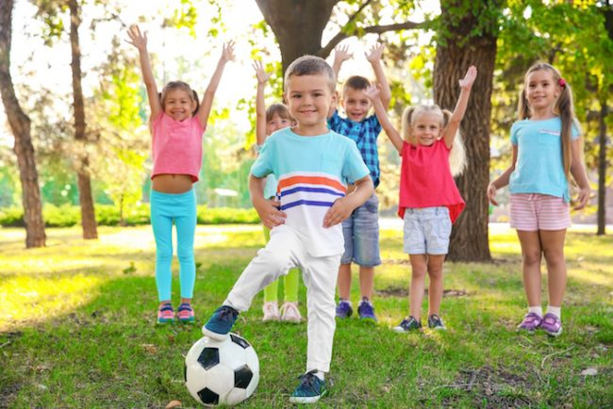 | Sieste ou temps calme  L’après-midi  est  a  nous

ALSH  LES PIERROTS | Lundi 22 | Mardi 23 | Mercredi 24 | Jeudi 25 | Vendredi 26
Animateur :  Ayada  Céline  Lucas  Thème :  Sous le soleil   | Activité manuelle  Réalisation d’un moulin à ven t    Activités sportives  La rivière enchantée  Initiation football | Activité manuelle  Carte postale  (la plage découpage, collage)  Le cerf-volant  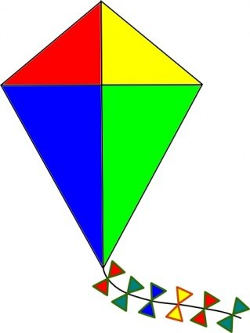  Activité sportive  Initiation au yoga | Sortie à la ferme de Gally  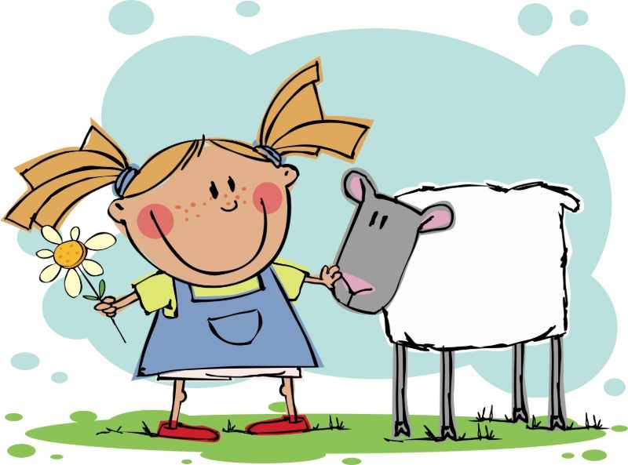  Visite de la ferme  Les animaux  Les empreintes  Pique-nique | Activité manuelle  Concours de dessins  Crabes en 3 D  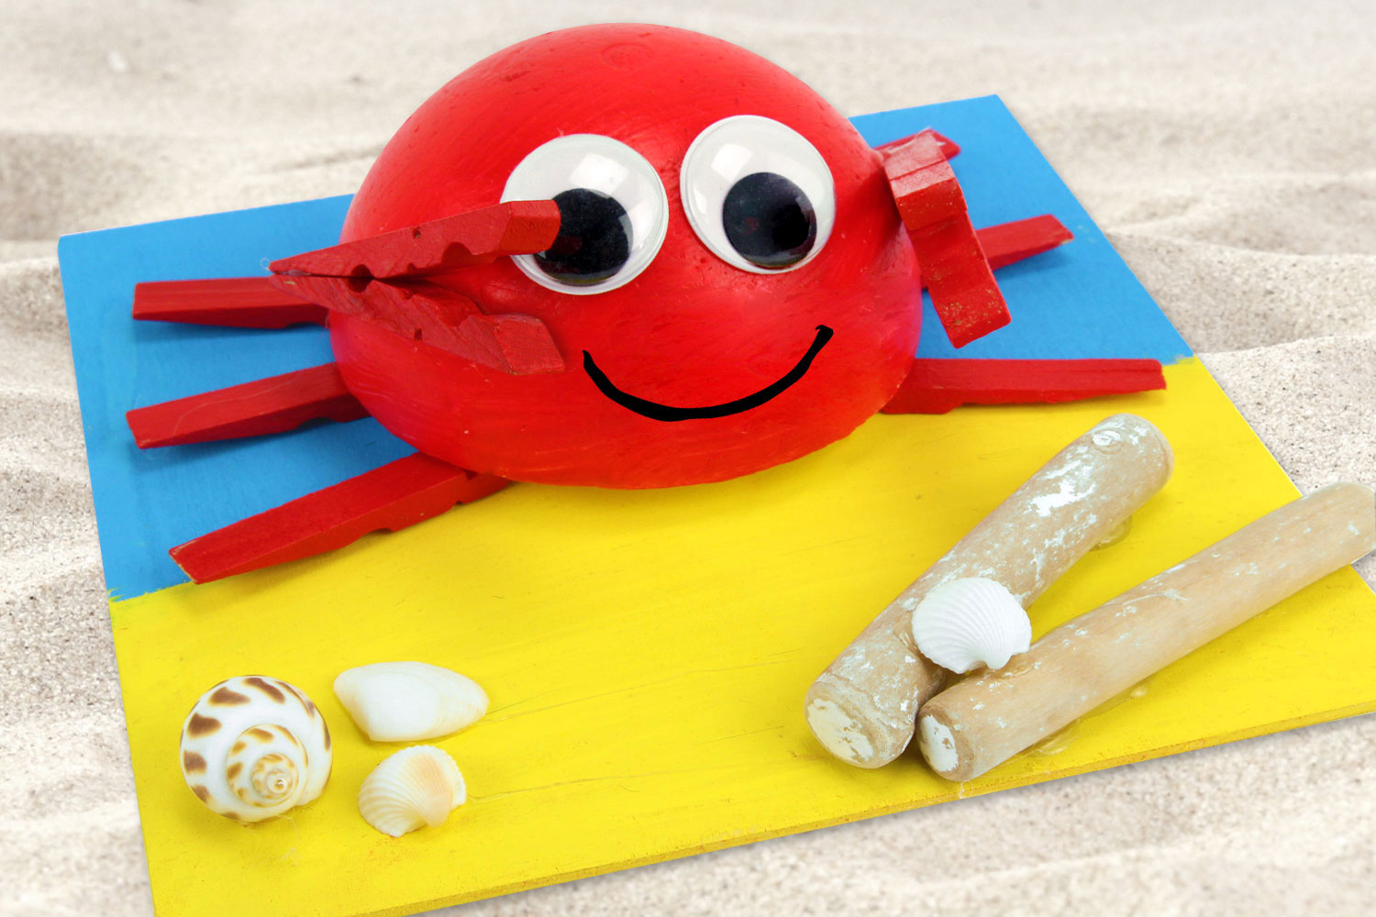  (Peinture et collage)  Activité sportive  Parcours d’échasses | La journée est à nous  La plage  Pataugeoire
Contacts direction  LE FOLL Michèle  SEKLANE Leila  01-39-14-28-28  clsh.pierrots@carrieres-sur-seine.fr  Pensez à  La gourde  Le chapeau  La crème solaire | Sieste où temps calme  La plage  Pataugeoire  Le memory plage  bowling | Sieste où temps calme  La plage  Pataugeoire  Beach volley  Fin cerf volants |  | Sieste où temps calme  La plage  Quizz musical  Bataille d’eau

ALSH  LES PIERROTS | Lundi 22 | Mardi 23 | Mercredi 24 | Jeudi 25 | Vendredi 26
Animateurs :  Ranya  Emeric  Sofia  Thème :  Sous le soleil | Activité manuelle  Réalisation d’une glace en peinture  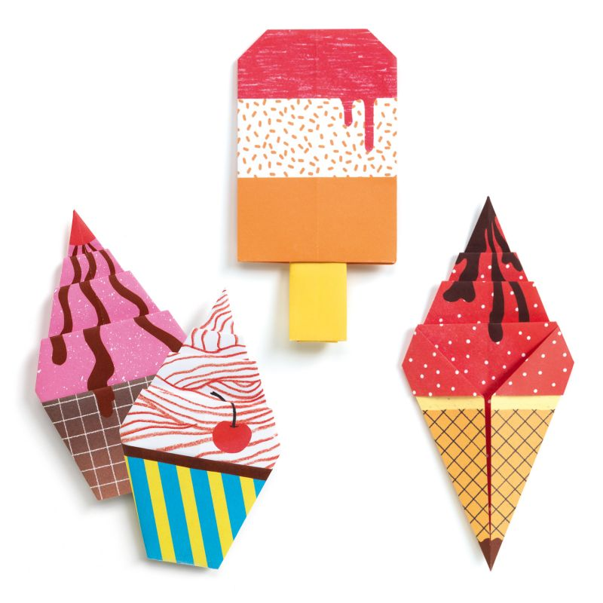  Activité sportive  La balle assis  Relais d’eau | Activité manuelle  Décoration de tableau en sable coloré  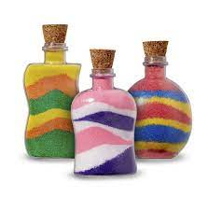  Activité sportive  Balle brulante  L’objet trouvé | Sortie à la ferme de Gally  Visite de la ferme  Les animaux  Les empreintes  Pique-nique | Activité manuelle  Fabrication d’une pieuvre en papier  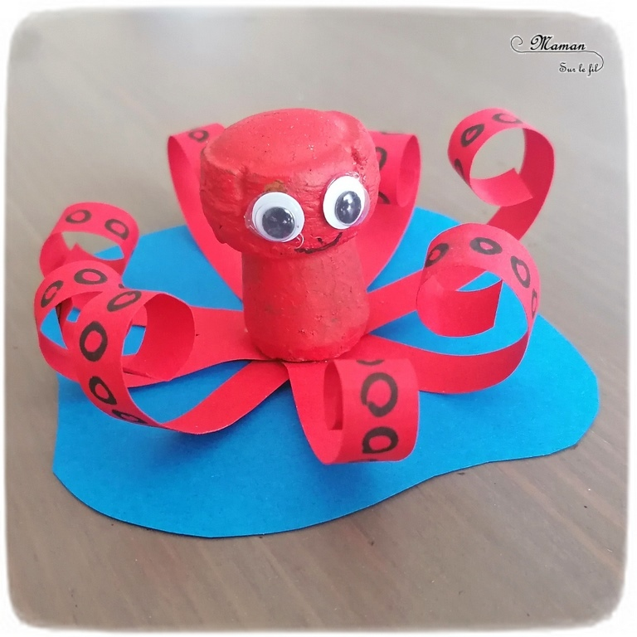  Activité sportive  Le relais éclaboussant | Activité manuelle  Création d’un porte-clés « empreinte des mains »  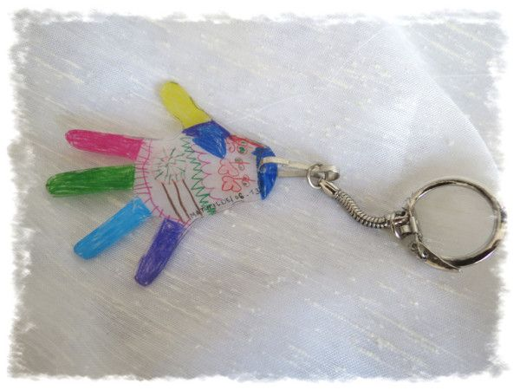  Activité sportive  Initiation volley Ball
Contacts direction  LE FOLL Michèle  SEKLANE Leila  01-39-14-28-28  clsh.pierrots@carrieres-sur-seine.fr  DATES LIMITES D’INSCRIPTION  VACANCES DE  Via l’espace : | Activité manuelle confection d’un avion en papier  Activité expression  Réalisation d’un tableau a la manière de ….    Activité sportive  La course à la bombe | Activité manuelle  Fabrication d’un aquarium  Création d’un éléphant en ballon de baudruche  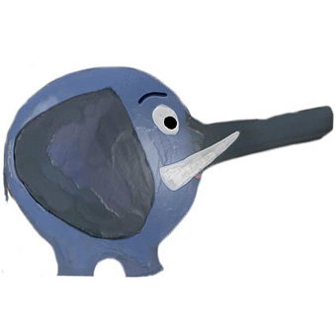  Activité sportive  Le relais d’eau |  | Activité manuelle  Création d’un flamant rose  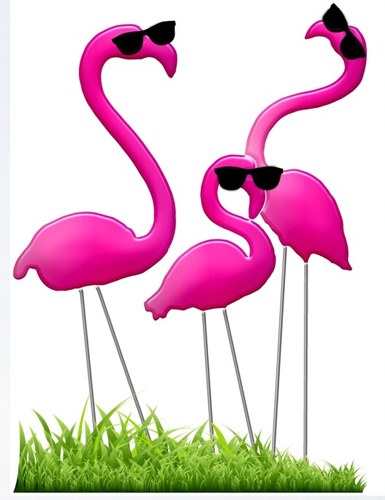  Activité sportive  La bataille de la forteresse | Activité manuelle  Fabrication d’un bouclier en carton  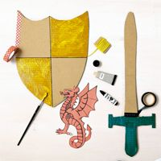  Activité sportive  Pêche a la ligne  1,2,3 soleil

ALSH  LES PIERROTS | Lundi 29 aout | Mardi 30 aout | Mercredi 31 aout | Jeudi | Vendredi
Animateurs :  Sofia, Céline Ayada, Suzy, Lucas  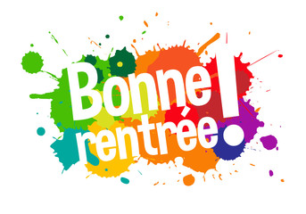 | Activité manuelle  Réalisation d’une fresque    Activité sportive  Hiboux  L’objet visible | Activité manuelle  Confection d’un masque  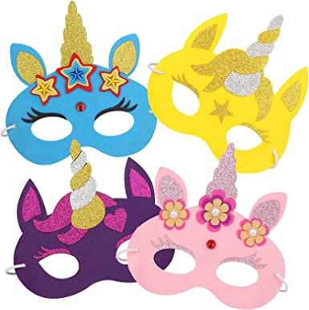  Activité sportive  Initiation pétanque | La Journée    Est à nous  
Contacts direction  LE FOLL Michèle  SEKLANE Leila  01-39-14-28-28  clsh.pierrots@carrieres-sur-seine.fr  DATES LIMITES D’INSCRIPTION  VACANCES DE  Via l’espace : | Activité sportive  Bataille d’eau  Activité manuelle  Création d’une fleur empreinte des mains | Activité manuelle  Fabrication d’un poisson arc-en-ciel    Activité sportive  Relais d’eau

ALSH  LES PIERROTS | Lundi 29 | Mardi 30 | Mercredi 31 | Jeudi | Vendredi
Animateurs :  Fatiha, Emeric, Claire, Alison, Tatiana,  Thème : | Activité manuelle :  Confection d’un collier en coquillage  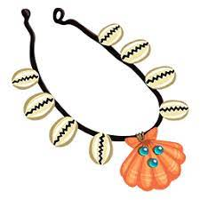  Activité sportive :  Piscine  jeux d’eau | Activité manuelle :  Réalisation d’un cadre photo en peinture  Activité sportive :  La course folle | La Journée  Est à nous | : | :
Contacts direction  LE FOLL Michèle  SEKLANE Leila  01-39-14-28-28  clsh.pierrots@carrieres-sur-seine.fr  DATES LIMITES D’INSCRIPTION  VACANCES DE  Via l’espace : | Stand de jeux  La pêche à la ligne  Relais d’eau  Le garçon de café  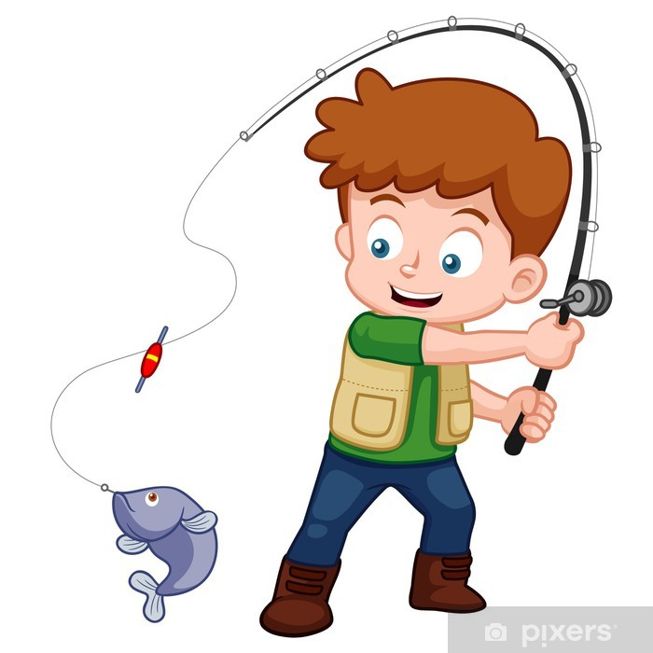 | Activité manuelle :  Confection d’un crabe en coquillage  Activité sportive :  La course aux voitures  

ALSH
LES PIERROTS
LES BARBABULES

Animateur :

Thème :

Contacts direction
LE FOLL Michèle
SEKLANE Leila
01-39-14-28-28
clsh.pierrots@carrieres-sur-seine.fr

DATES LIMITES D’INSCRIPTION

VACANCES
Via l’espace

ALSH  LES PIERROTS | Lundi 29 | Mardi 30 | Mercredi 31 | Jeudi | Vendredi
LES PETITS COEURS

Animateurs :

Thème :

Contacts direction
LE FOLL Michèle
SEKLANE Leila
01-39-14-28-28
clsh.pierrots@carrieres-sur-seine.fr

DATES LIMITES D’INSCRIPTION

VACANCES DE

Via l’espace :

ALSH  LES PIERROTS | Lundi 29 | Mardi 30 | Mercredi 31 | jeudi | Vendredi
LES HIPPOCAMPES

Animateurs :

Thème :

Contacts direction
LE FOLL Michèle
SEKLANE Leila
01-39-14-28-28
clsh.pierrots@carrieres-sur-seine.fr

DATES LIMITES D’INSCRIPTION

VACANCES DE

Via l’espace :

ALSH  LES PIERROTS | Lundi 29 | Mardi 30 | Mercredi 31 | jeudi | Vendredi
LES PAPILLONS

Animateurs :
Thème :

Contacts direction
LE FOLL Michèle
SEKLANE Leila
01-39-14-28-28
clsh.pierrots@carrieres-sur-seine.fr

DATES LIMITES D’INSCRIPTION

VACANCES DE

Via l’espace :

